前 言

本制度属于运行类管理制度。
本制度由生产运营部提出。
本制度由生产运营部负责解释。

零件用物料需求计划策划管理程序

1 范围

本文规定了基于零件生产计划开工时间，按投产策略投产计算原材料需求日期，输出零件用物料需求计划的过程。
本文件适用于零件用物料需求计划业务的执行。
本文件依据GLG1401制定。

2 规范性引用文件

下列文件对于本文件的应用是必不可少的。凡是注日期或（和）版次的引用文件，仅注日期或（和）版次的版本适用于本文件。凡是不注日期或（和）版次的引用文件，其最新版本（包括所有的修改单）适用于本文件。

编号 | 名称 | 密级 | 文件类别 | 发布时间
GLG1401 | 生产计划管理规则 | 公开 | 管理规则 | 无
3 表格

3.1 规定表格
FM1401-05 零件用物料需求计划
3.2引用表格
无

4 术语和定义

无

5 机构与职责

5.1 生产运营部
生产运营部为零件用物料需求计划的的主管部门，主要职责如下：
a）制定零件用物料需求计划。

6 要求

6.1 合规管理要求
无
6.2 风险管理要求
无

7 流程

7.1 零件用物料需求计划策划流程
7.1.1 零件用物料需求计划策划流程图

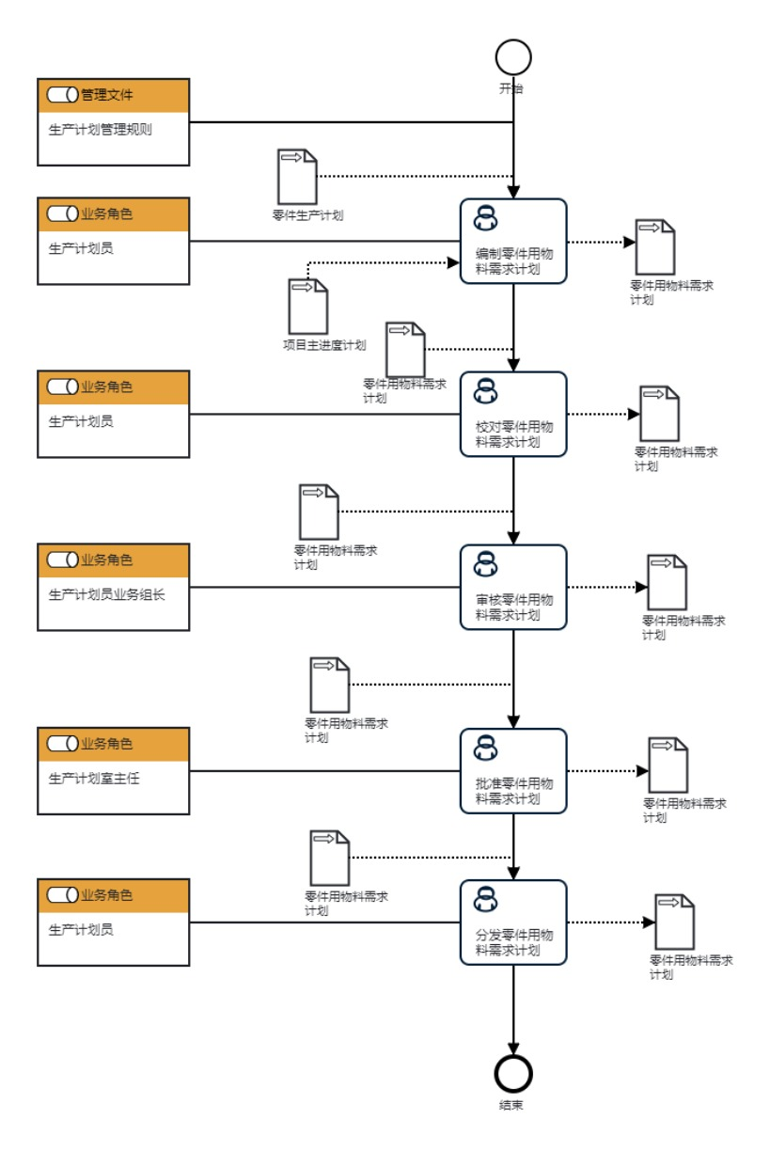
7.1.2零件用物料需求计划策划流程说明表
（1）编制零件用物料需求计划

编  制  零  件  用  物  料  需  求  计  划 | 步骤描述 | 1.1上机物料由WMS系统依据装配用零件组件的生产策略、投产策略、装配用物料需求计划，结合ERP生成的零件用物料需求数量生成零件用物料需求计划。  1.2非上机的物料由生产计划员按照项目主进度计划按架次制定，其中零件生产用非上机物料提前于装配首站位开工前3个月到货。
 |  | 活动频率 | 1天
 |  | 流程角色 | 生产计划员 | 岗位 | 生产计划室计划员
 |  | 输入物 | 项目主进度计划,零件生产计划 | 输出物 | 零件用物料需求计划
 |  | 合规条款 | 无
 |  | 作业执行标准 | 无
 |  | 风险及应对措施 | 无

（2）校对零件用物料需求计划
校  对  零  件  用  物  料  需  求  计  划 | 步骤描述 | 2.1其他计划员校对零件用物料需求计划。  2.2WMS系统生成的零件用物料需求计划无需校对。
 |  | 活动频率 | 4小时
 |  | 流程角色 | 生产计划员 | 岗位 | 生产计划室计划员
 |  | 输入物 | 零件用物料需求计划 | 输出物 | 零件用物料需求计划
 |  | 合规条款 | 无
 |  | 作业执行标准 | 无
 |  | 风险及应对措施 | 无

（3）审核零件用物料需求计划
审  核  零  件  用  物  料  需  求  计  划 | 步骤描述 | 3.1 计划员组长审核零件用物料需求计划。  3.2WMS系统生成的零件用物料需求计划无需审核。
 |  | 活动频率 | 4小时
 |  | 流程角色 | 生产计划员业务组长 | 岗位 | 生产运营部三级管理专家；生产计划室管理工程师；生产计划室计划员
 |  | 输入物 | 零件用物料需求计划 | 输出物 | 零件用物料需求计划
 |  | 合规条款 | 无
 |  | 作业执行标准 | 无
 |  | 风险及应对措施 | 无

（4）批准零件用物料需求计划
批  准  零  件  用  物  料  需  求  计  划 | 步骤描述 | 4.1生产计划室主任批准零件用物料需求计划。  4.2WMS系统生成的零件用物料需求计划无需批准。
 |  | 活动频率 | 4小时
 |  | 流程角色 | 生产计划室主任 | 岗位 | 生产计划室主任
 |  | 输入物 | 零件用物料需求计划 | 输出物 | 零件用物料需求计划
 |  | 合规条款 | 无
 |  | 作业执行标准 | 无
 |  | 风险及应对措施 | 无

（5）分发零件用物料需求计划
分  发  零  件  用  物  料  需  求  计  划 | 步骤描述 | 5.1生产计划员将批准后的零件用物料需求计划分发至相应的采购计划员。  5.2WMS系统生成的零件用物料需求计划无需分发。
 |  | 活动频率 | 4小时
 |  | 流程角色 | 生产计划员 | 岗位 | 生产计划室计划员
 |  | 输入物 | 零件用物料需求计划 | 输出物 | 零件用物料需求计划
 |  | 合规条款 | 无
 |  | 作业执行标准 | 无
 |  | 风险及应对措施 | 无

8 流程角色职责表

角色名称 | 职责
生产计划员 | 负责编制零件用物料需求计划，负责校对零件用物料需求计划，负责分发零件用物料需求计划
生产计划员业务组长 | 负责审核零件用物料需求计划
生产计室主任 | 负责批准零件用物料需求计划
9 流程绩效指标表

无

10 建立如下管理标准支持本程序

无

11 记录控制

11.1 表格FM1401-05由生产运营部负责存档。
11.2 相关记录的填写和维护按程序文件GLC231008要求执行。

